THE FIRST ISOLA D’ELBA
5 STAR
BOUTIQUE HOTEL
Preparato per: Mr. Govinda Singh, Director of BDO London
Preparato da: Cacelli Management & Consulting Ltd
Data:
Proposta n.:

Gentili Signori,

Vi ringraziamo in anticipo per l’attenzione e l’interesse che presterete alla nostra
offerta per un investimento turistico immobiliare in Italia, precisamente in Toscana
nella zona nord orientale dell’Isola d’Elba.

Noi, prima di sviluppare questo documento abbiamo cercato di capire quali stimoli
e quali emozioni ci avrebbe portato questa iniziativa e quali profitti in termini
economici e professionali avrebbe portato a noi ed al nostro interlocutore.

Solo se prima eravamo convinti noi, potevamo scrivere una due diligence in grado di
poter far valutare nel migliore dei modi l’investitore.

Abbiamo svolto una ricerca attenta e scrupolosa di tutte le informazioni che ci sono
pervenute, della reputazione dell’area oggetto dell’investimento, degli sviluppi futuri,
delle scelte politiche italiane ed europee che sono previste nei prossimi anni.

Da tutto questo riteniamo, nelle rispettive capacità economiche personali ed
imprenditoriali, che un investimento turistico così come proposto è di sicuro interesse
per profitti sia nel medio che nel lungo termine con il raggiungimento del break even
point nei tempi previsti secondo il piano strategico che sarà preparato nel vostro
business plan.

Personaggi di rilevanza internazionale e di etnie diverse si sono e si stanno
interessando alla zona ritenendola idonea per uno sviluppo turistico che permetta di
ottenere sensibili percentuali di profitto.

Siamo disponibili a fornire all’acquirente una vasta gamma di servizi alcuni svolti
direttamente con i nostri collaboratori tra cui l’assistenza con le autorità italiane per
il rialscio delle relative autorizzazione, la progettazione particolareggiate per
l’ottenimento di finanziamento dall’Unione Europa e con i nostri partner tecnici
specializzati in ingegneria turistica internazionale la consulenza per la realizzazione
del progetto turistico.

Grazie di nuovo per l’attenzione e restiamo a disposizione per ogni ulteriore
chiarimento, informazione o ricerca dati nel caso di un vostro reale interesse
d’acquisto.

Riccardo Cacelli
Director

L’Hotel

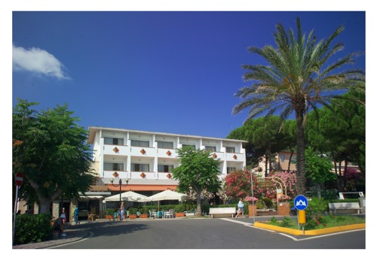
L'hotel
Caratteristiche Generali

L’investimento che proponiamo è situato all’Isola d’Elba, la più grande dell isola che compongono l’Arcipelago Toscano.

L’Arcipelago Toscano è composto da sette isole e si trova tra il Mar Ligure ed il Mar Tirrenodi fronte alla Toscana.

L’investimento si trova precisamente nella località turistica di Cavo.

Sorto nei primi anni ’50 come attività di ristorazione si è poi trosformato in hotel nei anni ’60 quando è stata costruita la struttura alberghiera.
E’ stato parzialmente ristrutturato negli anni ’90.

Le camere presenti sono 22: n. 12 camere sono con vista mare e n. 10 camere hanno la vista interna.

E’ distante 50 metri dalla principale spiaggia della località.

Ground Floor

First Floor

Al suo interno un rinomato ristorante, giardino, parcheggio privato.

L’hotel ha una serie di convenzioni con scuole di vela, diving, windsurf.

Proprietà

La proprietà dell’edificio e la gestione dell’hotel sono di una ditta individuale la cui proprietà è giunta per asse ereditario.

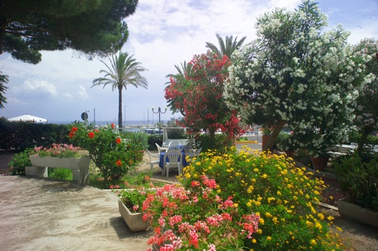 | 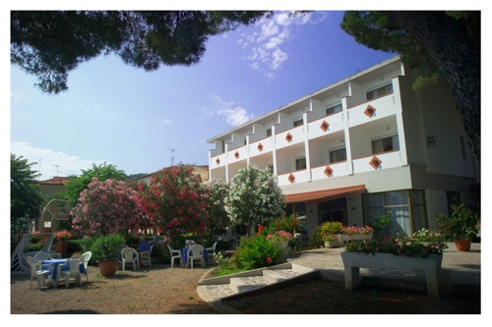
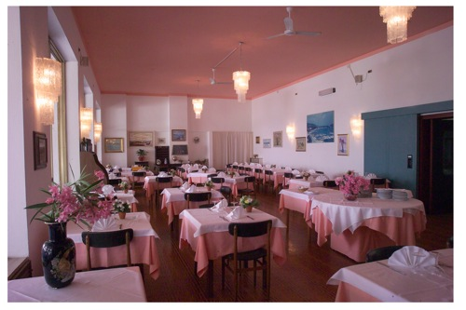 | 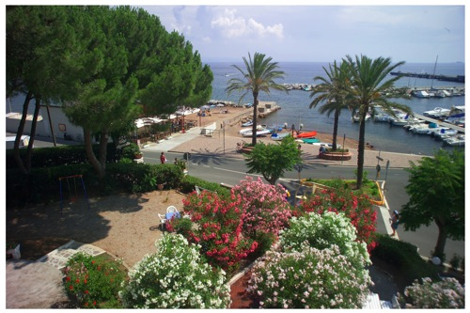
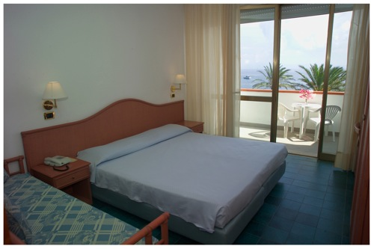 | 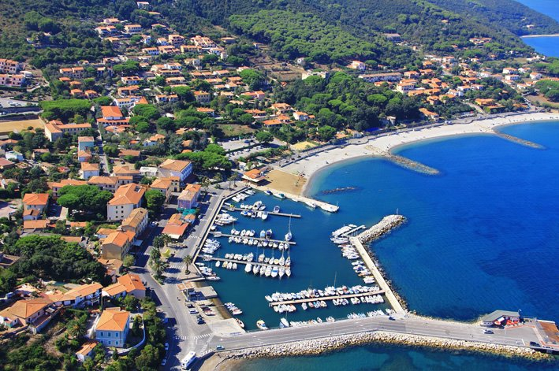

CAVO

Il paese Cavo sorge a breve distanza dall'estrema punta nord-orientale dell'isola d'Elba e fa parte del territorio comunale di Rio Marina.

Situato nel versante orientale dell’Isola d’ Elba e circondato da una verde pineta ed da una rigogliosa macchia mediterranea che sono parte integranti del territorio del Parco Nazionale dell’Arcipelago Toscano, ha una storia millenaria.
Tra i primi agglomerati urbani dell’Isola d’Elba, Cavo è stato abitato prima dagli Etruschi, poi dai Romani. Proprio nel periodo romano fu costruita, nella zona di Capo Castello, una villa patrizia. Distrutto nel corso di incursioni barbariche nel primo millennio, Cavo è ritornato abitato nel corso del XVII secolo. Nel 1849 sbarcò a Cavo, Giuseppe Garibaldi, in fuga dalla Repubblica Romana.
Nel secolo scorso Cavo è divenuto un importante luogo di interesse turistico. Grazie alla residenza della famiglia Tonietti, proprietaria delle miniere dell’Elba, al clima mite e fresco, importanti personaggi frequentarono il paese e assiduamente la Trattoria da cui nasce l’investimento che proponiamo. Da George Simenon, il famoso scrittore di libri gialli, ideatore del commissario Maigret, a Marinetti l’ideologo del futurismo, da Marchesi al musicista Pietri, lo scultore Rossellini, i pittori Vesna e Pietro Anigoni, all’Architetto Coppedè. Quest’ ultimo eresse, proprio a Cavo, il famoso monumento funerario alla famiglia Tonietti, “La Cappella” ancor oggi ben visibile perchè si erge dalla pineta sopra Capo Vite, lungo la rotta Piombino-Portoferraio..

La frazione del Cavo è servita da un servizio di aliscafo e, in estate, dal traghetto della compagnia Moby Lines.

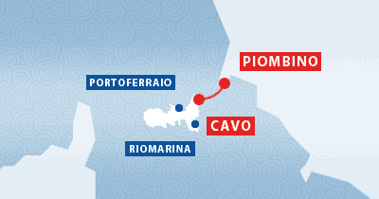 | 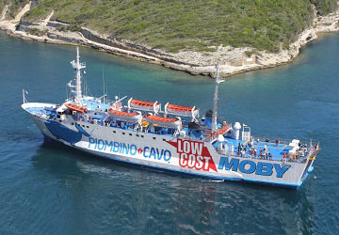

E presente un piccolo porticciolo turistico.
Sono presenti 5 hotel: n. 3 a 3/stelle e n. 2 hotel/2 stelle.

L'ampia spiaggia di Cavo, unita a quella di San Bennato, crea una delle coste più lunghe di tutta l'Elba che giunge fino a Capo Castello, dove ci sono i resti di una villa romana del primo secolo d.C. La spiaggia è protetta all'interno di un ampio golfo.

Grazie alla loro posizione geografica le spiagge permettono a Cavo la balneazione con qualsiasi tipo di vento.

Recentemente sono state scoperte delle sorgenti di acqua termale il cui utilizzo strategico turistico avverrà nei prossimi 2/3 anni.

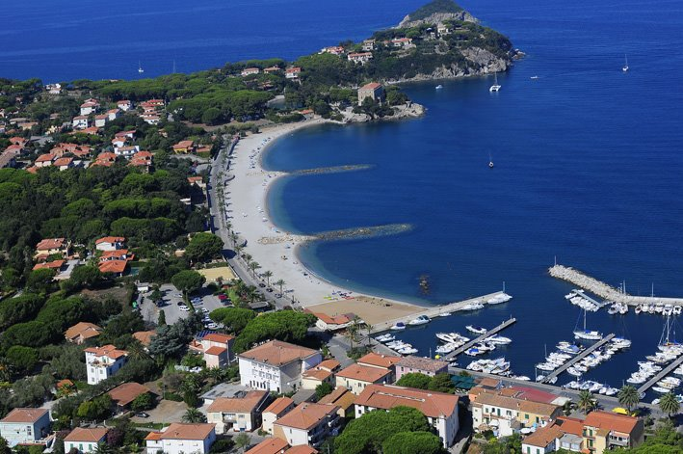 | 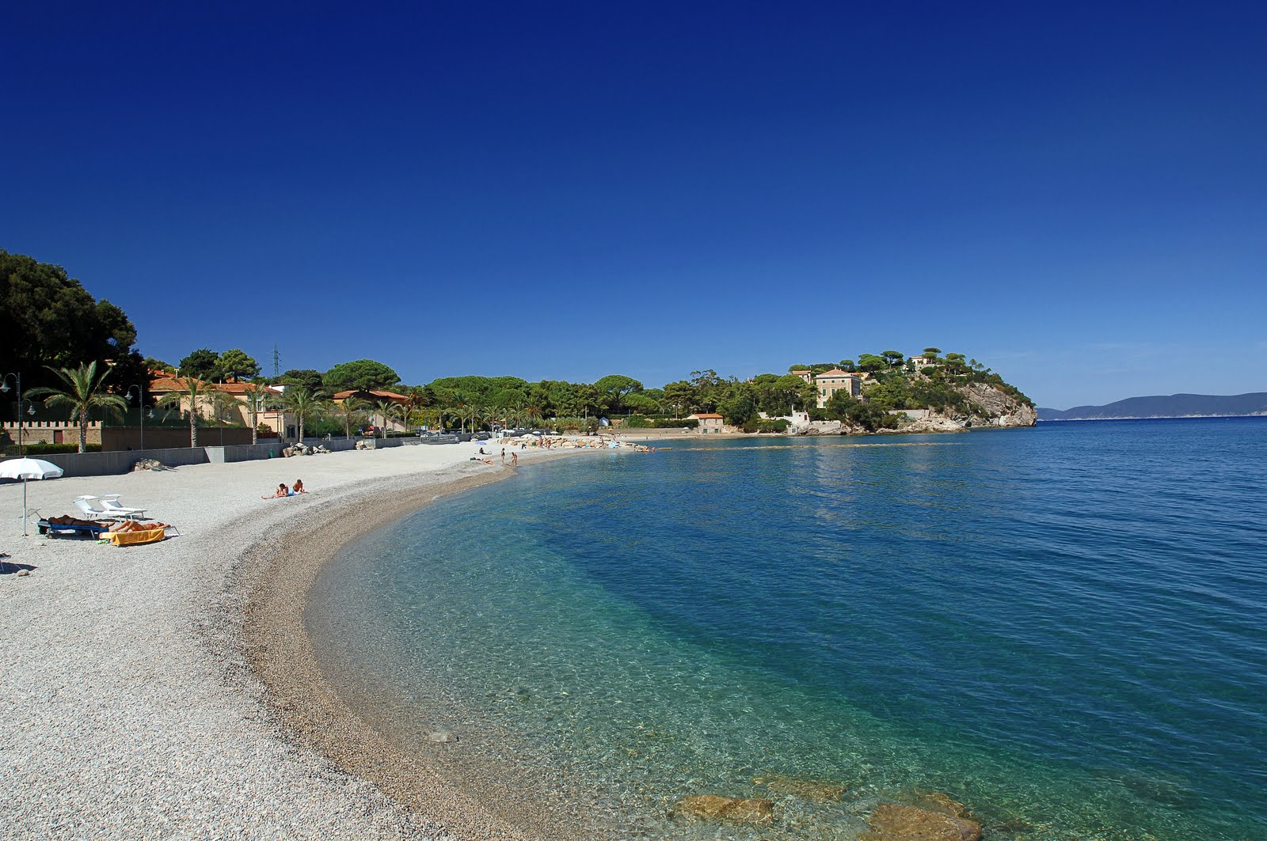
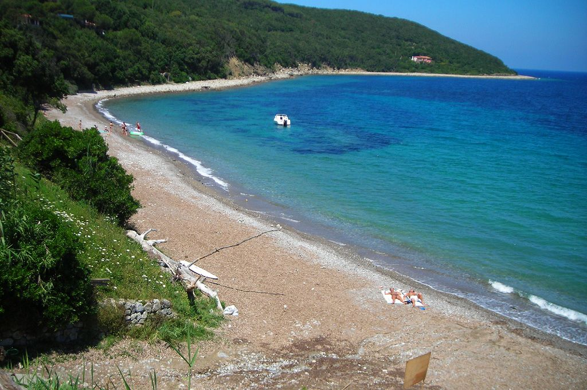 | 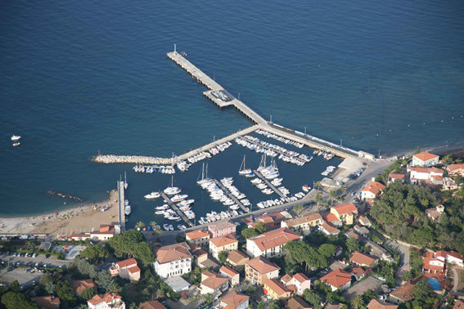

RIO MARINA

Rio Marina (distante 8 km da Cavo) è un comune della provincia di Livorno.
La zona di Rio Marina è stata sfruttata fin dai tempi degli Etruschi per scopi minerari, a causa della forte presenza di minerale di ferro nel terreno.

È nel XVIII secolo, che Rio Marina comincia a svilupparsi: alcuni padroni di bastimento e marinai, liguri e corsi, si trasferiscono alla Marina di Rio ed insieme alle guardie, ai pesatori, ad alcuni pescatori e ad altri padroni e marinai scesi da Rio nell'Elba, danno origine alla prima comunità piaggese.

È in quel periodo che comincia lo sfruttamento industriale delle miniere di ferro.
Con la spinta delle miniere, il paese vede una forte crescita demografica, fino a raggiungere l'apice alla fine del XIX secolo, quando possedeva una delle migliori flotte della penisola ed era diretta da uomini economicamente forti e politicamente determinati.

Con l'avvento dei tempi moderni, le miniere subirono un brusco ridimensionamento, fino alla chiusura definitiva nel 1981. Dopo la chiusura delle miniere, l'attività estrattiva ha dovuto lasciare il passo allo sviluppo turistico, trasformando così Rio Marina in una fiorente località balneare e secondo porto d’accesso all’Isola d’Elba.

Sono presenti, compreso quelli di Cavo 7 hotel.

A Rio Marina ha sede il Parco Mineraio dell’Isola d’Elba.

ISOLA D’ELBA

Notizie Generali

L'Isola d'Elba è la maggiore isola dell'Arcipelago Toscano e la terza isola italiana dopo la Sicilia e la Sardegna.
Fa parte amministrativamente della provincia toscana di Livorno ed è situata nel Mar Tirreno settentrionale, tra la Corsica e la Toscana, da cui dista una decina di chilometri e dalla quale è separata tramite il Canale di Piombino ed ha forma all'incirca triangolare e sviluppa un perimetro di 147 km, con una lunghezza di 27 km e una larghezza massima di 18.
Clima
Il clima è particolarmente mite con una temperatura annuale fra i 15° ed i 16°; le medie stagionali sono di 10° in inverno, 14° in primavera, 23° in estate e 17° in autunno.
Temperature
Le temperature mensili del mare sono: aprile 19°, maggio 20°.2, giugno 24°.1, luglio 26°.8, agosto 27°.3, settembre 25°.5 e ottobre 23°.1.

Per la varietà delle sue coste, per l'amenità delle spiagge, per la maestosa bellezza del gruppo del Monte Capanne (mt 1019), è giustamente divenuta uno dei centri di attrazione turistica di fama mondiale.
Rete Stradale

La rete stradale principale (circa 160 Km) è completamente asfaltata. Esistono altre strade panoramiche a macadam per circa 80 Km.
Cenni Storici
Abitata già in epoca prestorica e conosciuta per le sue miniere di ferro agli albori dell'Era Storica, l'Elba, chiamata dai Liguri "Ilva", dai greci "Aethalia", dapprima ligure, poi greca, poi etrusca, restò per secoli romana. Nel Medio Evo fu conquistata dai Pisani, dagli Appiani e poi dai Medici di Firenze.
Di tempo in tempo interessò le potenze europee che vi lasciarono numerose tracce del loro dominio.
Vi regnò Napoleone Bonaparte (1814-1815).

E’ divisa in otto Comuni: Portoferraio, Campo nell'Elba, Capoliveri, Marciana, Marciana Marina, Porto Azzurro, Rio Marina e Rio nell'Elba.
I vini famosi e la cucina eccellente, uniti al mare incontaminato, al clima mite ed alla trasparenza dell'aria, fanno dell'Elba una località di cura, soggiorno e turismo ideale in tutte le stagioni.

Aeroporto
L'Aeroporto di Marina di Campo (IATA: EBA, ICAO: LIRJ) è un aeroporto italiano situato al centro dell'Isola d'Elba, alcuni km a sud della città di Portoferraio, nel territorio del comune di Campo nell'Elba.

La struttura è dotata di una pista in asfalto lunga 1197 m.
Sull'aeroporto, aperto al traffico commerciale tutto l'anno, sono presenti voli annuali per Pisa e Firenze e numerosi voli stagionali per Milano e per la Svizzera. Vi operano:
- Silver Air Italia Firenze, Pisa. Stagionale: Lugano, Milano-Linate
- SkyWork Airlines - Stagionale: Aeroporto di Berna.
- InterSky - Stagionale: Altenrhein, Friedrichshafen, Monaco, Zurigo. Via Friedrichshafen: Amburgo, Berlino-Tegel, Düsseldorf. Via Zurigo: Salisburgo, Graz.

Presso l'aeroporto opera una compagnia di aerotaxi dotata di elicottero.

Trasporti
L'isola è collegata alla terraferma tramite i traghetti di quattro compagnie marittime (Toremar, Moby Lines, BluNavy e Elba Ferries) che effettuano rotte tra Piombino e Portoferraio, il porto principale dell'isola, Rio Marina e Cavo, nella costa est dell'isola.
La frequenza dei collegamenti è maggiore in alta stagione e minore nei mesi invernali.

Oltre ai traghetti tradizionali, è inoltre disponibile l'aliscafo sulla rotta Piombino-Cavo-Portoferraio e, nei mesi estivi, il traghetto veloce sulla linea Piombino-Portoferraio. Nel periodo estivo è attivo un collegamento passeggeri tra Marina di Campo e l'Isola di Pianosa.

Musei
- Museo civico archeologico di Portoferraio
- Museo civico archeologico di Marciana
- Museo civico archeologico del Distretto minerario di Rio nell'Elba
- Museo mineralogico Alfeo Ricci di Capoliveri
- Museo mineralogico e gemmologico Luigi Celleri di San Piero in Campo
- Museo minerario di Rio Marina
- Museo etnografico Casalino del Castagno di Poggio
- Casa del Parco di Marciana
- Casa del Parco di Rio nell'Elba

Hotel Presenti

Sono presenti 149 hotel.

5 stelle: n. 2
4 stelle: n. 22
3 stelle: n. 82
2 stelle: n. 36
1 stella: n. 7

SVILUPPO DELL’INVESTIMENTO

Conosciamo molto bene il territorio, per questo riteniamo mettere a disposizione degli investitori i nostri skyll non solo professionali ma anche di lobby per gli aspetti strategici ed economici attuali e futuri di questo investimento all’Isola d’Elba.

Quello che crediamo di suggerire ai potenziali investitori è la creazione del primo boutique hotel 5 Stelle all’Isola d’Elba, nell’arcipelago Toscano, nella provincia di Livorno (tra i pochi in Toscana).
Le 22 camere potrebbero essere ridotte a 10 suite.

Ogni suite avrà un nome legato al territorio (Contadino, Minatore, Pescatore, Marinaio, Napoleone, Medici, Garibaldi, Etrusca, Romana, Papa).

Realizzare una piscina con idromassaggio coperta per l’utilizzo nei mesi autunnali ed invernali.

Ristorante di alta qualità con turnazione mensile di celebrity chef a livello internazionale.

Per rispettare e tutelare l’ambiente crediamo sia opportuno che la new company debba utilizzare solo automezzi ad idrogeno, autosufficienza energetica,

FONTI:
wikipedia, provincia livorno, regione toscana

